н Федеральное государственное автономное образовательное учреждение высшего образования «Национальный исследовательский университет ИТМО»

Факультет Программной инженерии и компьютерной техники

Дисциплина “Основы профессиональной деятельности”

Отчёт по лабораторной работе №3

Вариант №5029

Выполнил:

Ануфриев Андрей Сергеевич, Р3119

Проверила:

Остапенко Ольга Денисовна

г. Санкт-Петербург

2025 год

Оглавление

Задание 2

Ход выполнения 2

1) Текст исходной программы 2

2) Описание программы 2

3) Таблица трассировки 2

4) Вариант программы с меньшим числом команд 2

Вывод 2

# Задание

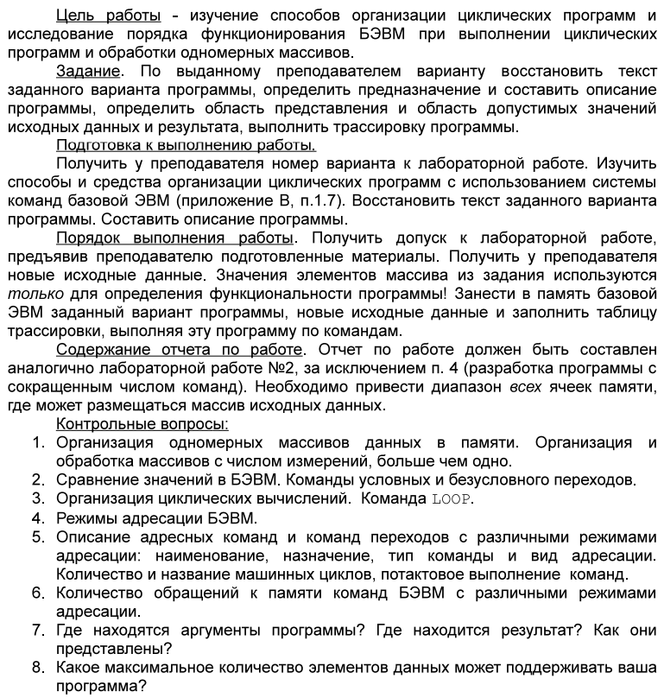

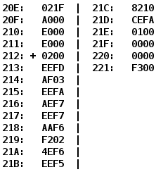

# Ход выполнения

## Текст исходной программы

|  |  |  |  |
| --- | --- | --- | --- |
| Адрес | Код команды | Мнемоника | Комметнтарии |
| 20E | 021F | start_index | Адрес начала массива |
| 20F | A000 | current_index | Адрес текущего элемента |
| 210 | E000 | arr_length | Кол-во повторов цикла(кол-во элементов массива) |
| 211 | E000 | result | Результат |
| 212 | 0200 | CLA |  |
| 213 | EEFD | ST IP-2 | -3+1 Прямое относительное сохранение в ячейку 211 |
| 214 | AF03 | LD 03 | Прямая загрузка M→AC(0003) |
| 215 | EEFA | ST IP -5 | -6+1Прямое относительное сохранение в ячейку 210 |
| 216 | AEF7 | LD IP-8 | -9+1 Прямая относительная загрузка 20E → AC |
| 217 | EEF7 | ST IP-8 | -9+1 Прямое относительное сохранение в ячейку 20F |
| 218 | AAF6 | LD (IP -A)+ | Косвенная автоинкрементная загрузка М→AC(020E) Зн(020E)+=1 |
| 219 | F202 | BMI 02 | +2+1 Переход, если минус N==1 |
| 21A | 4EF6 | ADD IP -9 | -10+1 Прямое относительное сложение с ячейкой 211 |
| 21B | EEF5 | ST IP-10 | -11+1 Прямое относительное сохранение в ячейку 211 |
| 21C | 8210 | LOOP 0210 | M-1→M; Если M <= 0, то IP + 1→ IP |
| 21D | CEFA | JUMP IP-5 | -6+1 Прямой относительный прыжок в ячейку 0218 |
| 21E | 0100 | HLT | Останов |
| 21F | 0000 | - | Элементы массива |
| 220 | 0000 | - |
| 221 | F300 | - |

## Описание программы

**Назначение программы:** сложение положительных чисел

**Область представления:**

* start_index, current_index – 11-ти разрядные адреса
* arr_length – 16-разрядные целые числа, беззнаковые
* элементы массива, result – 16-разрядные целые числа, знаковые

**Область допустимых значений**

start_index - [0; 20D - arr_length] И [21F; 7FF - arr_length]

current_index – [start_index ; start_index + arr_length]

Элементы массива [-2^15; 2^15-1]

arr_length - [0; 127]

0<=result <= 2^15-1

**Расположение данных в памяти**

21F – 221 - исходные данные(эл-ты массива)

20F – промежуточный результат

211 – результат

212 – 21E - команды

**Адрес первой и последней исполняемой команды**

212 - первая команда

21E - последняя команда

|  |  |  |  |  |  |  |  |  |  |  |  |  |
| --- | --- | --- | --- | --- | --- | --- | --- | --- | --- | --- | --- | --- |
| **Адр** | **Знчн** | **IP** | **CR** | **AR** | **DR** | **SP** | **BR** | **AC** | **PS** | **NZVC** | **Адр_1** | **Знчн_2** |
| 0212 | 0200 | 212 | 0000 | 000 | 0000 | 000 | 0000 | 0000 | 004 | 0100 |  |  |
| 0212 | 0200 | 213 | 0200 | 212 | 0200 | 000 | 0212 | 0000 | 004 | 0100 |  |  |
| 0213 | EEFD | 214 | EEFD | 211 | 0000 | 000 | FFFD | 0000 | 004 | 0100 | 211 | 0000 |
| 0214 | AF03 | 215 | AF03 | 214 | 0003 | 000 | 0003 | 0003 | 000 | 000 |  |  |
| 0215 | EEFA | 216 | EEFA | 210 | 0003 | 000 | FFFA | 0003 | 000 | 0000 | 210 | 0003 |
| 0216 | AEF7 | 217 | AEF7 | 20E | 021F | 000 | FFF7 | 021F | 000 | 0000 |  |  |
| 0217 | EEF7 | 218 | EEF7 | 20F | 021F | 000 | FFF7 | 021F | 000 | 0000 | 20F | 021F |
| 0218 | AAF6 | 219 | AAF6 | 21F | 0000 | 000 | FFF6 | 0000 | 004 | 0100 | 20F | 0220 |
| 0219 | F202 | 21A | F202 | 219 | F202 | 000 | 0219 | 0000 | 004 | 0100 |  |  |
| 021A | 4EF6 | 21B | 4EF6 | 211 | 0000 | 000 | FFF6 | 0000 | 004 | 0100 |  |  |
| 021B | EEF5 | 21C | EEF5 | 211 | 0000 | 000 | FFF5 | 0000 | 004 | 0100 | 211 | 0000 |
| 021C | 8210 | 21D | 8210 | 210 | 0002 | 000 | 0001 | 0000 | 004 | 0100 | 210 | 0002 |
| 021D | CEFA | 218 | CEFA | 21D | 0218 | 000 | FFFA | 0000 | 004 | 0100 |  |  |
| 0218 | AAF6 | 219 | AAF6 | 2 20 | 0000 | 000 | FFF6 | 0000 | 004 | 0100 | 20F | 0221 |
| 0219 | F202 | 21A | F202 | 219 | F202 | 000 | 0219 | 0000 | 004 | 0100 |  |  |
| 021A | 4EF6 | 21B | 4EF6 | 211 | 0000 | 000 | FFF6 | 0000 | 004 | 0100 |  |  |
| 021B | EEF5 | 21C | EEF5 | 211 | 0000 | 000 | FFF5 | 0000 | 004 | 0100 | 211 | 0000 |
| 021C | 8210 | 21D | 8210 | 210 | 0001 | 000 | 0000 | 0000 | 004 | 0100 | 210 | 0001 |
| 021D | CEFA | 218 | CEFA | 21D | 0218 | 000 | FFFA | 0000 | 004 | 0100 |  |  |
| 0218 | AAF6 | 219 | AAF6 | 221 | F300 | 000 | FFF6 | F300 | 008 | 1000 | 20F | 0222 |
| 0219 | F202 | 21C | F202 | 219 | F202 | 000 | 0002 | F300 | 008 | 1000 |  |  |
| 021C | 8210 | 21E | 8210 | 210 | 0000 | 000 | FFFF | F300 | 008 | 1000 | 210 | 0000 |
| 021E | 0100 | 21F | 0100 | 21E | 0100 | 000 | 021E | F300 | 008 | 1000 |  |  |